4) โรงเรียนได้ดำเนินการเสริมสร้างทักษะชีวิตสร้างภูมิคุ้มกันยาเสพติดผ่านกิจกรรมต่าง ๆ ได้แก่ กิจกรรมส่งเสริมนิสัยรักการอ่าน กิจกรรมวันสำคัญ เช่น วันสำคัญทางพระพุทธศาสนา วันไหว้ครู วันพ่อแห่งชาติ วันแม่แห่งชาติ วันภาษาไทยและวันสุนทรภู่ โครงการค่ายคุณธรรม กิจกรรมโฮมรูม กิจกรรมสภานักเรียน กิจกรรมตามหลักปรัชญาของเศรษฐกิจพอเพียง
5) กิจกรรมเยียมบ้านนักเรียน ดำเนินการออกการเยี่ยมบ้านนักเรียนทุกคน ภาคเรียนละ 1 ครั้ง
6) กิจกรรมสอนซ่อมเสริม กิจกรรมโฮมรูม กิจกรรมแนะแนว
7) กิจกรรมด้านศิลปะ ได้จัดกิจกรรม การแข่งขันวาดภาพระบายสีวันต่อต้านยาเสพติด วันงดสูบบุหรี่โลก
8) กิจกรรมด้านดนตรี กีฬา เพื่อให้นักเรียนเกิดความสามัคคี พัฒนาร่างกายและจิตใจ และใช้เวลาว่างให้เป็นประโยชน์
9) กิจกรรมค่ายคุณธรรม โรงเรียนได้ดำเนินการจัดกิจกรรมให้กับนักเรียนทุก เพื่อให้นักเรียนได้รับความรู้เกี่ยวกับโทษของยาเสพติด โรคเอดส์ การป้องกันอุบัติภัยต่างๆ และพระคุณของพ่อแม่
10) กิจกรรมจิตอาสา การทำความสะอาดวัด โรงเรียน หมู่บ้าน ปลูกต้นไม้ในชุมชน ช่วยงานในชุมชน เช่น งานศพ งานบวช งานบุญประเพณีในท้องถิ่น
11) จัดกิจกรรม แห่เทียนพรรษา เวียนเทียน วันวิสาขบูชา
12) จัดกิจกรรมบันทึกความดีลงในสมุดทุกคน เช่น การเก็บของได้คืนเจ้าของ การช่วยเหลือเพื่อน พี่ช่วยน้อง การช่วยเหลืองานบ้าน – งานครู การช่วยเหลืองานบุญประเพณีในชุมชน การดูแลผู้สูงอายุ
13) จัดแหล่งเรียนรู้ การค้นคว้าข้อมูลจากอินเทอร์เน็ตในห้องคอมพิวเตอร์ ห้องสมุด และบริเวณรอบ ๆ

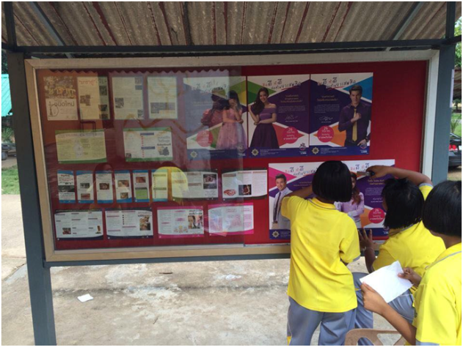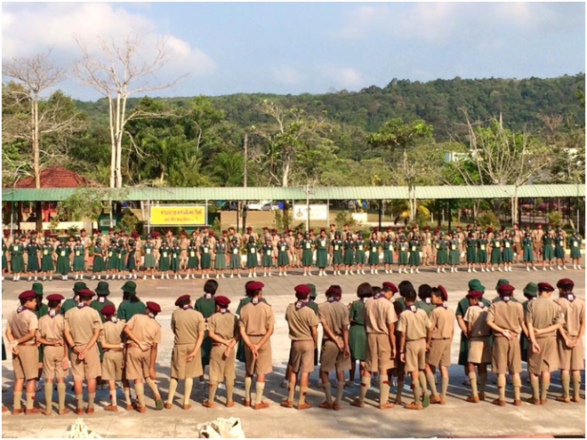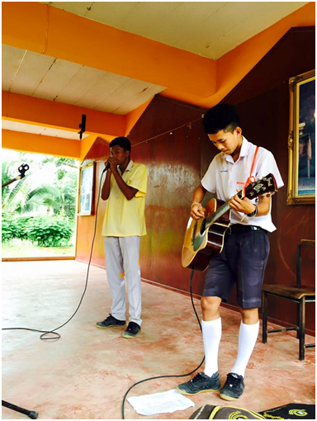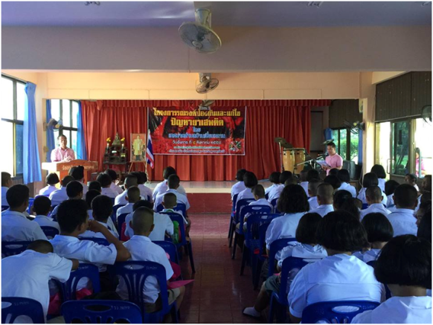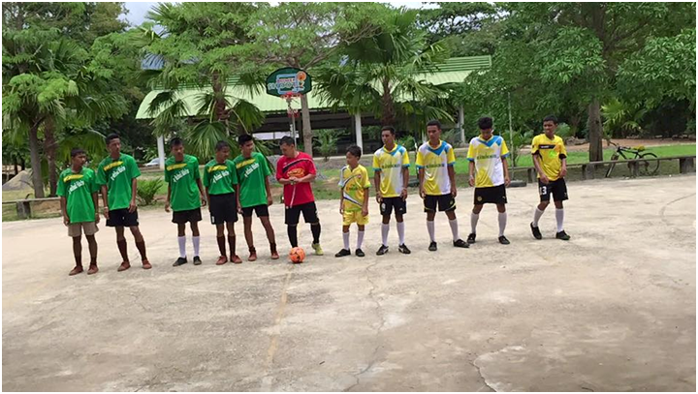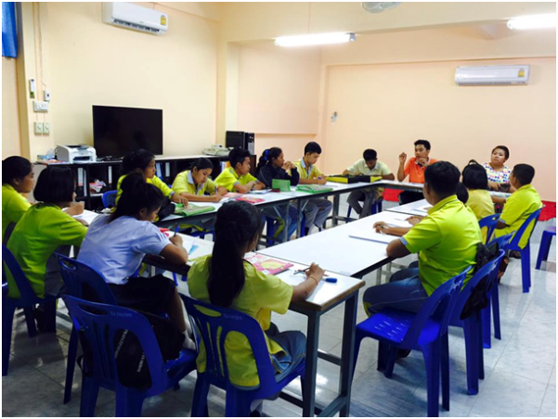
ภาพการจัดทำบอร์ดรณรงค์ต่อต้านยาเสพติด เนื่องในวันต่อต้านยาเสพติดโลก

ภาพการอบรมลูกเสือแกนนำต้านภัยยาเสพติดยาเสพติดของนักเรียน

ภาพการแข่งขันประกวดร้องเพลง เพื่อให้นักเรียนได้ใช้เวลาว่างให้เป็นประโยชน์และเป็นการผ่อนคลายจากการเรียน

ภาพ การอบรมโครงการรณรงค์ป้องกันและแก้ไขปัญหายาเสพติด โดยเทศบาลตำบลบ้านเชี่ยวหลาน และกองร้อยตระเวนชายแดนที่ 416
จากการเรียน

ภาพการแข่งขันฟุตซอลต้านภัยยาเสพติดระดับห้องเรียน

ภาพ การประชุมคณะกรรมการนักเรียน เพื่อดำเนินกิจกรรมต่างๆ และเรื่องปัญหายาเสพติด

ภาพกิจกรรมเชิงสร้างสรรค์เพื่อป้องกันยาเสพติด

